ŠAKIŲ RAJONO SAVIVALDYBĖS JAUNIMO KŪRYBOS IR SPORTO CENTRAS
Biudžetinė įstaiga, V. Kudirkos g. 64, Šakiai, LT-71124, tel. (8345) 60187, el. p. jksc@takas.lt Duomenys kaupiami ir saugomi Juridinių asmenų registre, kodas 190824054, PVM mokėtojo kodas LT100006169918
2016 03 21

ŠAKIŲ RAJONO BENDROJO UGDYMO MOKYKLŲ MOKSLEIVIŲ PLAUKIMO VARŽYBŲ REZULTATAI

Data: 2016 03 17;
Vieta: Šakių rajono savivaldybės jaunimo kūrybos ir sporto centro baseinas;
Organizatorius: Šakių rajono savivaldybės jaunimo kūrybos ir sporto centras;
Vyr. teisėjas: Aurelijus Marčiulionis, Šakių JKSC plaukimo mokytojas;
Dalyviai: varžybose dalyvauja Šakių rajono bendrojo ugdymo mokyklų moksleiviai. Vienas dalyvis gali startuoti vienoje rungtyje. Varžybos asmeninės. Varžybose dalyvauja: I grupė – I – IV klasės mokiniai; II grupė – V – VIII klasės mokiniai; III grupė – IX – XII klasės mokiniai.
Programa:
09.30 val. – pramankšta.
10.00 val. startas I grupei (I – IV klasės mokiniai) - 25 m laisvu stiliumi (mergaitės, berniukai);
11.00 val. startas II grupė (V – VIII klasės mokiniai) - 50 m laisvu stiliumi (mergaitės, berniukai);
11.45 val. startas III grupei (IX – XII klasės mokiniai) - 50 m laisvu stiliumi (mergaitės, berniukai).
Apdovanojimai: varžybų nugalėtojai ir prizininkai apdovanoti medaliais.

Dalyvis | Mokykla | Laikas | Vieta
I-IV klasės mergaitės
Smiltė Bacevičiūtė | Šakių Varpo mokykla | 21.11 | I
Skaistė Lieponiūtė | Šakių Varpo mokykla | 23.15 | II
Leonora Tarnauskaitė | Šakių Varpo mokykla | 23.59 | III
Nida Kirtiklytė | Lekėčių mokykla | 32.02 | IV
Aleksandra Naujokaitytė | Šakių Varpo mokykla | 32.14 | V
I-IV klasės berniukai
Eimantas Pačiukaitis | Šakių Varpo mokykla | 19.37 | I
Dominykas Laukaitis | Lukšių Vinco Grybo gimnazija | 22.15 | II
Kernius Martinaitis | Šakių Varpo mokykla | 22.71 | III
Justas Mikulionis | Šakių Varpo mokykla | 23.39 | IV
Erikas Rindzevičius | Šakių Varpo mokykla | 25.44 | V
Kajus Jasavičius | Šakių Varpo mokykla | 27.03 | VI
Adas Keblaitis | Šakių Varpo mokykla | 28.97 | VII
Jonas Vencius | Kudirkos Naumiesčio Vinco Kudirkos gimnazija | 29.39 | VIII
Antanas Tarnauskas | Šakių Varpo mokykla | 30.00 | IX
Andrius Bezoraitis | Šakių Varpo mokykla | 32.28 | X
Rokas Smilgius | Šakių Varpo mokykla | 36.25 | XI
V-VIII klasės mergaitės
Kamilė Bakšytė | Šakių Varpo mokykla | 35.92 | I
Emilija Jokymantytė | Lukšių Vinco Grybo gimnazija | 36.88 | II
Rita Makūnaitė | Šakių Varpo mokykla | 42.35 | III
Iveta Česnulevičiūtė | Gelgaudiškio pagrindinė mokykla | 42.97 | IV
Rugilė Levišauskaitė | Šakių Varpo mokykla | 48.19 | V
Emilija Zobėlaitė | Šakių Varpo mokykla | 48.63 | VI
Aušrinė Laukaitytė | Lukšių Vinco Grybo gimnazija | 52.01 | VII
Goda Valiukonytė | Lekėčių mokykla | 1.10.03 | VIII
V-VIII klasės berniukai
Pijus Jonaitis | Lukšių Vinco Grybo gimnazija | 31.44 | I
Arnas Marčiulionis | Šakių Varpo mokykla | 35.51 | II
Benas Vaišvilas | Šakių Varpo mokykla | 35.94 | III
Kristupas Kuras | Lukšių Vinco Grybo gimnazija | 37.25 | IV
Ignas Kasparaitis | Lukšių Vinco Grybo gimnazija | 37.90 | V
Tomas Grybas | Kudirkos Naumiesčio Vinco Kudirkos gimnazija | 38.78 | VI
Edvinas Benaitis | Lekėčių mokykla | 39.63 | VII
Mantvydas Karušis | Kudirkos Naumiesčio Vinco Kudirkos gimnazija | 50.18 | VIII
Dovydas Račiukaitis | Šakių Varpo mokykla | 52.97 | IX
Tadas Stanaitis | Šakių Varpo mokykla | 55.26 | X
Andrius Karpavičius | Lekėčių mokykla | 1.00.69 | XI
Dominykas Dulskas | Lekėčių mokykla | 1.06.68 | XII
IX-XII klasės mergaitės
Ieva Kasparaitytė | Lukšių Vinco Grybo gimnazija | 40.03 | I
Justina Kamiskaitė | Šakių „Žiburio“ gimnazija | 1.01.10 | II
IX-XII klasės berniukai
Erikas Puidokas | Šakių „Žiburio“ gimnazija | 28.18 | I
Dominykas Staigaitis | Šakių „Žiburio“ gimnazija | 28.53 | II
Augustas Ūsas | Šakių „Žiburio“ gimnazija | 34.04 | III
Lukas Grigaitis | Lukšių Vinco Grybo gimnazija | 34.80 | IV
Vytenis Mikulionis | Šakių „Žiburio“ gimnazija | 36.25 | V
Erikas Abraitis | Kudirkos Naumiesčio Vinco Kudirkos gimnazija | 36.81 | VI
Nedas Makūnas | Kudirkos Naumiesčio Vinco Kudirkos gimnazija | 38.57 | VII
Povilas Banionis | Plokščių mokykla-daugiafunkcis centras | 40.31 | VIII
Domantas Tamulevičius | Plokščių mokykla-daugiafunkcis centras | 43.40 | IX
Tadas Vaičiūnas | Šakių „Žiburio“ gimnazija | 45.24 | X
Jonas Sutkus | Plokščių mokykla-daugiafunkcis centras | 46.78 | XI

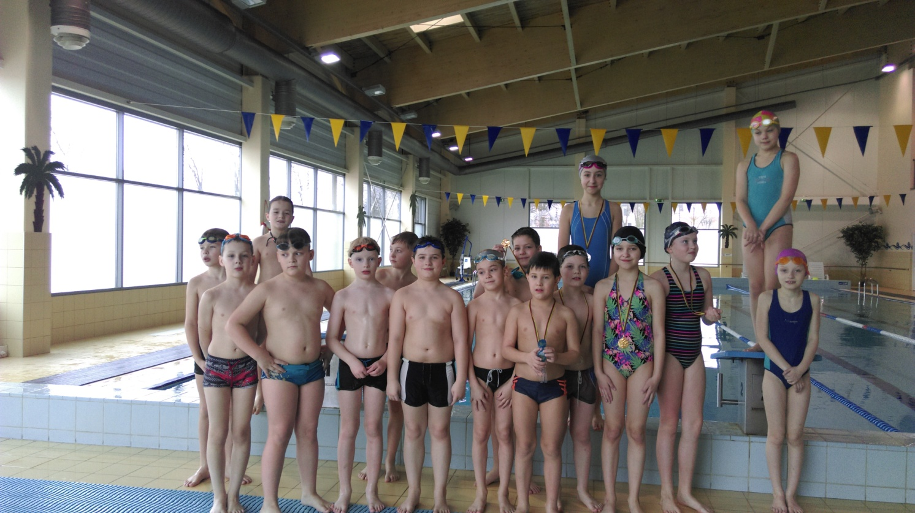

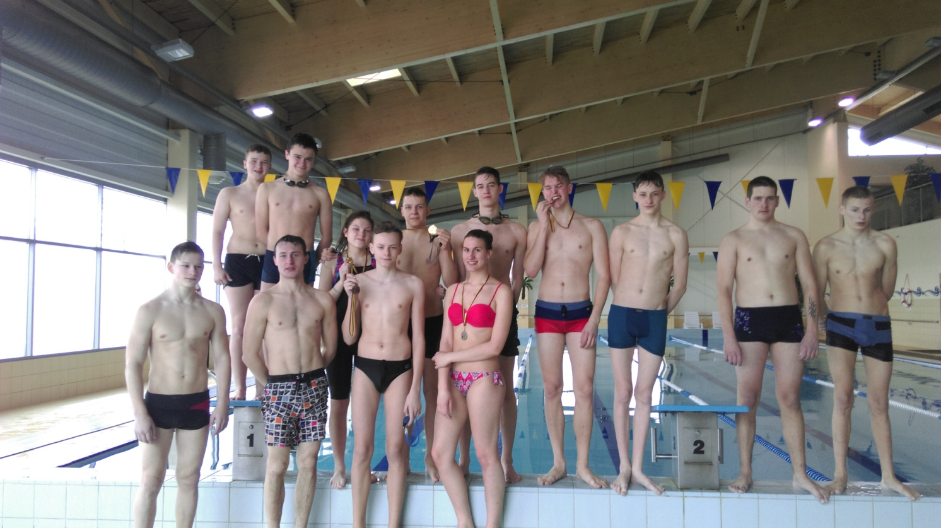

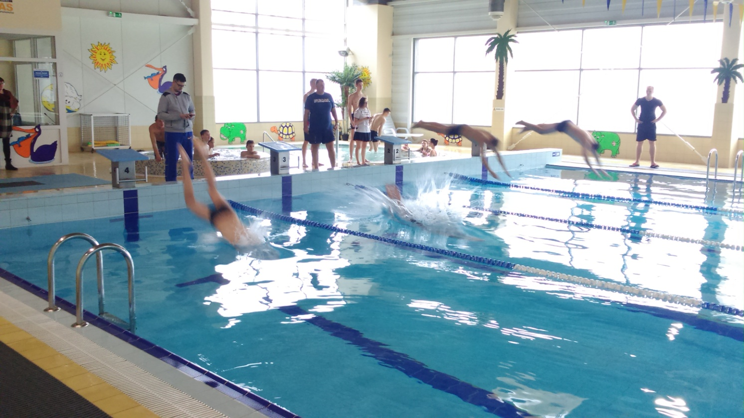

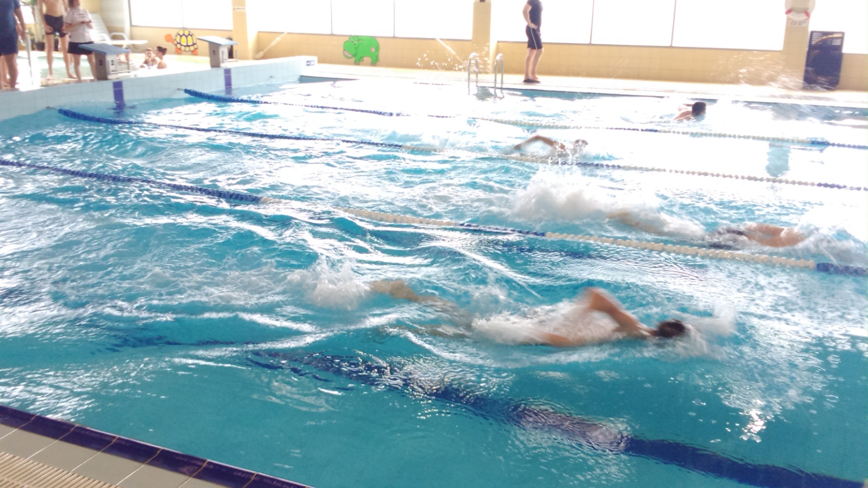

Parengė:
Rima Mozūraitienė
Šakių rajono Jaunimo kūrybos ir sporto centro
direktoriaus pavaduotoja moksleivių sportui
Tel./faks. (8 345) 60187,
Mob. 8 624 78553
El. paštas rima.mozuraitiene23@gmail.com

